Булка Федор Николаевич
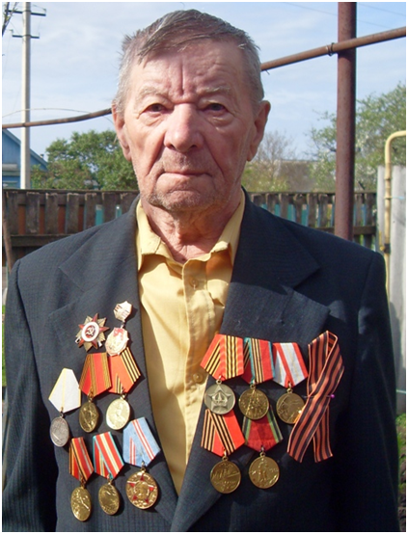
14 мая 1941 года, перед самым началом Великой Отечественной войны, восемнадцатилетний Федор Булка был призван в ряды Советской Армии.
Федор Николаевич с болью вспоминает это время: атаки фашистов были похожи на лавину, техника и обмундирование у них новейшие, солдаты сытые. Силы в то время были неравными.
В 1942 году Федор Николаевич в составе 181-й гвардейской дивизии 3-го белорусского фронта участвовал в общем наступлении фронта под Москвой. В декабре 1943 года Федор Николаевич Булка был тяжело ранен. Тогда, в жестоком бою под городом Брянском, из 200 человек роты, в живых осталось только трое. В их числе и Федор Николаевич. Уже в госпитале его наградили медалью «За боевые заслуги».
Ранение было настолько серьезным, что в 1944 году, пехотинца Федора Булку демобилизовали. Радостную весть о Победе встретил уже дома, в Курской области.
В 1954-м году Федор Николаевич Булка переехал на Кубань. А в нашей станице он живет уже почти 50 лет.
Память о войне горька, но ветеран Федор Булка бережно хранит ее в своем сердце. Награды – орден Отечественной войны 1 степени, медаль «За боевые заслуги», медаль Жукова, юбилейные медали - Федор Николаевич одевает только в День Победы.
Учащаяся9 «А» класса Булка Виктория

